Ханты-Мансийский автономный округ - Югра
(Тюменская область)

АДМИНИСТРАЦИЯ Нижневартовского района
УПРАВЛЕНИЕ ОБРАЗОВАНИЯ И МОЛОДЕЖНОЙ ПОЛИТИКИ
МУНИЦИПАЛЬНОЕ БЮДЖЕТНОЕ

ДОШКОЛЬНОЕ ОБРАЗОВАТЕЛЬНОЕ УЧРЕЖДЕНИЕ
«ВАХОВСКИЙ ДЕТСКИЙ САД «ЛЕСНАЯ СКАЗКА»
ПРИКАЗ

ул. Таёжная , 18, с.п. Ваховск, Нижневартовский район, Ханты-Мансийский автономный округ – Югра

(Тюменская область), 628656

Тел./факс: (3466) 28-80-97, dsvah1988@mail.ru

10.01.2016 № 2

О проведении конкурса
Профессионального мастерства
«Воспитатель детского сада – 2017»

С целью выявления талантливых, творчески работающих педагогов муниципального бюджетного дошкольного образовательного учреждения «Ваховского детского сада «Лесная сказка», повышения престижа педагогического труда и совершенствования профессионального мастерства,

ПРИКАЗЫВАЮ:

1. Провести с 23.01.2017 по 27.01.2017 года местный конкурс профессионального мастерства «Воспитатель детского сада – 2017».
2. Утвердить:
- положение о проведении конкурса профессионального мастерства «Воспитатель детского сада – 2017», согласно приложению 1;
- состав организационного комитета конкурса согласно приложению 2;
- состав жюри конкурса согласно приложению 3.
3. Организационному комитету конкурса обеспечить организационно-техническое сопровождение конкурса, создать условия для проведения конкурса.
4.Контроль за исполнением приказа оставляю за собой.
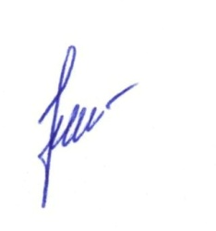

Заведующий В.К.Бусыгина

Приложение 2
к приказу № 2 от 10.01.2017

Состав организационного комитета местного конкурса
профессионального мастерства «Воспитатель детского сада – 2017»

Цупикова О.Н. – старший воспитатель муниципального бюджетного
дошкольного образовательного учреждения «Ваховского
детского сада «Лесная сказка»

Чурина Л.Ю. – заведующий хозяйством муниципального бюджетного
дошкольного образовательного учреждения «Ваховского
детского сада «Лесная сказка»

Донецкова Ж.Л. – уборщик служебгых помещений муниципального
бюджетного дошкольного образовательного учреждения
«Ваховского детского сада «Лесная сказка»

Докучаева Н.И. – воспитатель муниципального бюджетного
дошкольного образовательного учреждения «Ваховского
детского сада «Лесная сказка»

Коциловская А.Г. – воспитатель муниципального бюджетного
дошкольного образовательного учреждения «Ваховского
детского сада «Лесная сказка»

Муниципальное бюджетное дошкольное образовательное учреждение «Ваховский детский сад «Лесная сказка»»

Сценарий закрытия
профессионального конкурса педагогического мастерства
«Воспитатель детского сада - 2017»

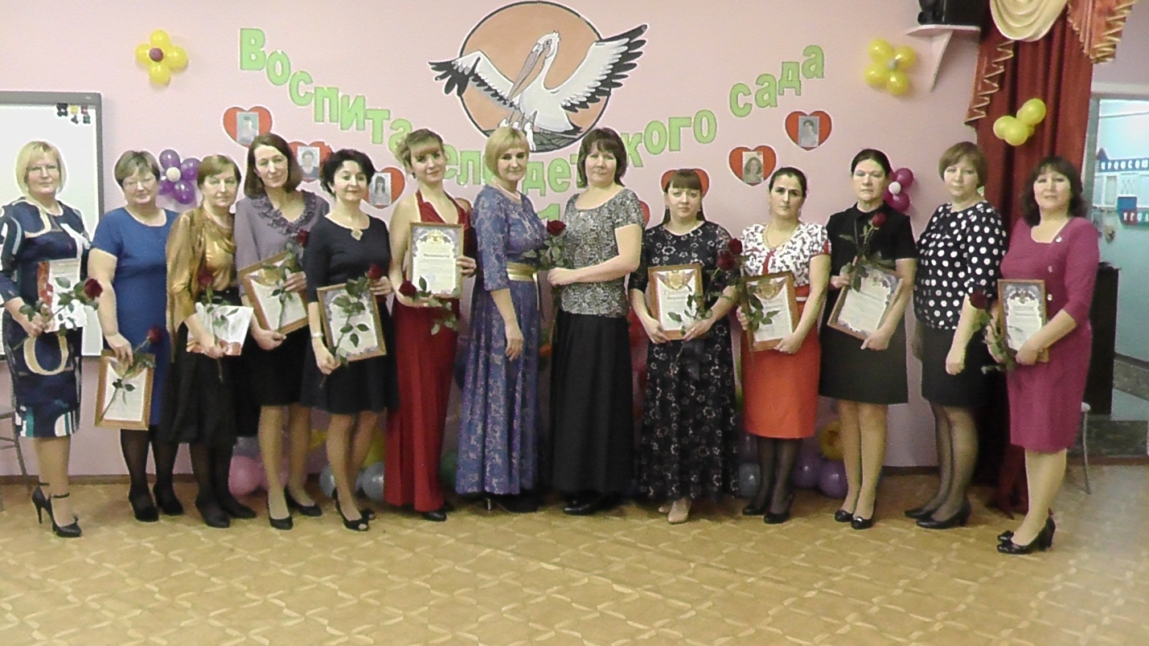

Воспитатель: Докучаева Н.И.

Ваховск 2017 год
Закрытие конкурса

Показ видеофильма «Как зажигаются звёзды»

ФАНФАРЫ

1. Конкурс – это мир дорог,
Взлётов и открытий;
За витком виток,
Вьются судьбы-нити.

2. Конкурс – старт пути,
Трасса, а не пристань,
Чтоб других вести,
Стань звездой лучистой!

1. Педагоги все прекрасны,
Каждый чем-то да хорош,
Только лучше конкурсантов
Не старайся – не найдешь!

(Физминутка – возвращение из позитива)

2. Кто говорит, грустя, «Финал!»,
Когда сегодня лишь начало?
Созвездье самых ярких звезд
Отныне в небе засияло!

1.Уж много лет горят огни,
Но лишь начало для отсчета.
Финала нет. Есть новые пути
Для высшего, для звездного полета.

2. Любуясь конкурсантами невольно.
Вот и пришел их звездный час.
Признания в любви вы все достойны,
От всей души мы поздравляем вас!

1. И мы хотим воздать вам восхваленья
За ум, упорство, творчество, успех.
И пожелать огромного везенья
Так много, что хватило бы на всех.

2. Есть такая добрая традиция, открыв новую звезду, присваивать ей имя! Мы же сегодня откроем целое созвездие красивых, талантливых, чудесных звезд!
1. И каждая звезда займет свое место на нашем педагогическом небосклоне уже под своим именем.

Конкурс «Воспитатель детского сада - 2017» завершается.
Давайте спросим наших конкурсантов, что конкурс им принес?
(ответное слово конкурсанток)

2. Конкурс завершён.
Пора надежд и расставаний
Такой ответственный момент.
Когда в тревоге ожиданий.

1. Всё когда-то на свете проходит,
Наступает прощания час.
Чудо маленькое происходит.
Победитель здесь, среди нас.
2. Все коллеги сражались отменно,
Показали уменья, класс.
Пригодится все непременно.
Награждений приблизился час.

1. Слово для объявления результатов конкурса педагогического мастерства предоставляется:
(Легкая музыка)
1. Ольга Николаевна – старший воспитатель муниципального бюджетного дошкольного образовательного учреждения «Ваховского
2. Гробовая Людмила Борисовна – ветеран педагогического труда Ханты-Мансийского автономного округа – Югры
3. Белова Лилия Александровна – заведующий муниципального автономного учреждения «Межпоселенческая библиотека» Нижневартовского района,
4. Бусыгина Вера Константиновна – заведующий муниципального бюджетного дошкольного образовательного учреждения «Ваховского детского сада «Лесная сказка»
(Награждение участников)
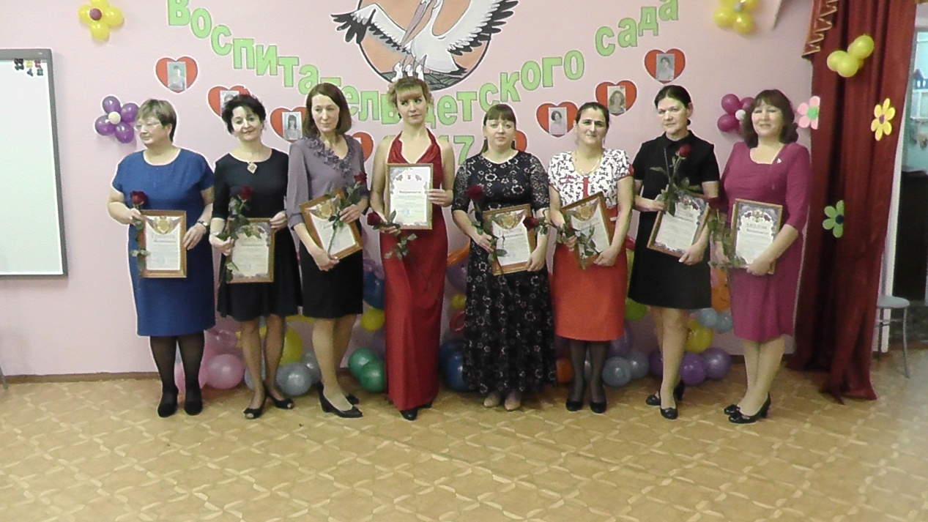

2. Спасибо, вам милые конкурсанты,
За достижения, музу и таланты.
О них не забыть нам уже никогда

1. В пример вас приводим, поверьте, всегда!
Пусть славятся чаще ваши дела
Участникам конкурса – честь и хвала!

УРА! УРА! УРА!
